**Правительство Российской Федерации**

**Федеральное государственное автономное образовательное учреждение высшего профессионального образования   
"Национальный исследовательский университет   
"Высшая школа экономики"**

Московский институт электроники и математики Национального

исследовательского университета "Высшая школа экономики"

Департамент прикладной математики

**ОТЧЕТ**

**По лабораторной работе № 5**

**По курсу «Алгоритмизация и программирование»**

|  |  |  |  |  |
| --- | --- | --- | --- | --- |
| |  |  | | --- | --- | |  | ФИО студента | | Номер группы | Дата |
| Индюченко Никита Андреевич | БПМ211 | 21.11.2021 |
|  |
|  |
|  |

**Москва – 2021 г.**

**ЗАДАНИЕ (вариант №12)**

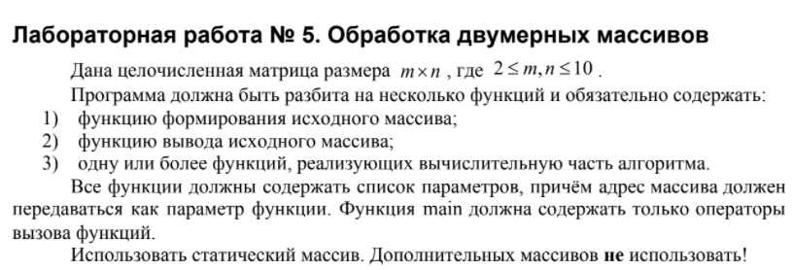

*Текст задания Вашего варианта*

**

**РЕШЕНИЕ**

Код программы с комментариями

#include <stdio.h>

int n = 0, m = 0;

int mass[10][10] = { 0 }; // создание и инициализирование массива = 0

void enter_n_and_m(int &_n, int &_m); // функция на корректный ввод размерности матрицы (n,m∈[2,10])

void create_arr(int arr[10][10], int _n, int _m); // функция на заполнение входных данных матрицы n*m

void printf_arr(int arr[10][10], int _n, int _m); // функция на вывод матрицы n*m

int sum_last_string_no_more_two_1(int arr[10][10], int _n, int _m); // функция, которая возвращает сумму чисел в последней строке, в которой нашлось не более двух 1

int main()

{

enter_n_and_m(n, m);

create_arr(mass, n, m);

printf_arr(mass, n, m);

printf("sum=%d", sum_last_string_no_more_two_1(mass, n, m));

}

void enter_n_and_m(int &_n, int &_m)

{

int tmp_n=0, tmp_m = 0;

while (!(((tmp_n >= 2) && (tmp_n <= 10)) && ((tmp_m >= 2) && (tmp_m <= 10))))

{

printf("Enter n=");

scanf_s("%d", &tmp_n);

printf("Enter m=");

scanf_s("%d", &tmp_m);

}

_n = tmp_n;

_m = tmp_m;

}

void create_arr(int arr[10][10], int _n, int _m)

{

for (int i = 0; i < _n; i++)

{

for (int j = 0; j < _m; j++)

{

int tmp;

scanf_s("%d", &tmp);

arr[i][j] = tmp;

}

}

}

void printf_arr(int arr[10][10], int _n, int _m)

{

for (int i = 0; i < _n; i++)

{

for (int j = 0; j < _m; j++)

{

printf("%d ", arr[i][j]);

}

printf("\n");

}

}

int sum_last_string_no_more_two_1(int arr[10][10], int _n, int _m)

{

int count = 0, sum = 0;

for (int i = _n - 1; i >= 0; i--)

{

sum = 0, count = 0;

for (int j = 0; j < _m; j++)

{

sum += arr[i][j];

if (arr[i][j] == 1)

{

count++;

if (count > 2)

break;

}

}

if (count < 3)

{

return sum;

}

}

return 0;

}

**ТЕСТЫ**

**Тест № 1**

*Результаты теста 1*

*Проверка на вывод суммы*

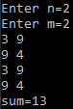

**Тест № 2**

*Результаты теста 2*

*Проверка на то, что выведется сумма строчки с 2 единицами*

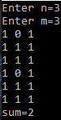

**Тест № 3**

*Результаты теста 3*

*Проверка на то, что выведется сумма строчки с 2 единицами*

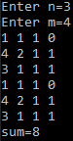

**Тест № 4**

*Результаты теста 4*

*Проверка на то, что выведется 0, так как нет строчки, которая имеет не более двух 1*

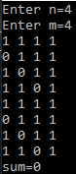

**Тест № …**

*Результаты теста …*